單位：臺北市立芳和國民中學
地址：台北市臥龍街170號
聯絡人：訓導處紀淑琴主任、何孟蒔組長
聯絡電話：27321961#31.32
0921601515 0968135835
臺北市芳和國民中學新聞稿 請轉交文教記者
【發稿日期：97年9月4日】
【主 題：芳和鼓樂團—用台灣十鼓，鼓動世界聽奧的樂章】
一想起鼓樂團，就想起芳和國中！一提起鼓樂團，就是一篇令人感動的教育生命樂章。
芳和鼓樂團於8月23日遠征台南，參加2008全國鼓藝薪傳大賽，榮獲團體組特優；小組賽亞軍及季軍，全校師生相當興奮，最令人感動的是，此次比賽所有費用皆由募款而來，因為有許多人願意鼓勵鼓樂團的孩子，願意給他們這次機會，鼓樂團的孩子非常珍惜這得來不易的機會，用盡他們所有的能力，只希望能有一次最完美的演出，這樣才對得起所有幫助過鼓樂團的「善心人士們」。
9月5日「2008台北聽障運動邀請賽府前廣場倒數造勢活動」，芳和鼓樂團將再度展現鼓聲的震撼，在市府廣場前，鼓舞所有的聽障朋友，激發所有的運動潛能，敲響聽障奧運活動倒數計時活動，所表現出來的生命力值得期待。
芳和鼓樂團是芳和國中的特色團隊，芳和鼓樂團與本土原創的「十鼓」合作，「十」字代表兩支鼓棒交疊一起，賦予鼓術更大的生命力，同時也象徵十鼓匯集十方的能量，共同凝聚一股團結的力量，將芳和所有師生的心緊緊地凝聚在一起，希望芳和的光與亮能讓大家看得見。
芳和鼓樂團自92年成立後經常進行公益性演出，在臺北市各種活動中擔任開幕的重要角色，包括國父紀念館館慶、臺北市燈節活動、教育部校長領導卓越獎頒獎典禮、青少年逗陣大會、台灣囝仔讚！97年全國科展之夜等等，頗受好評，一次又一次地成功的行銷學校。
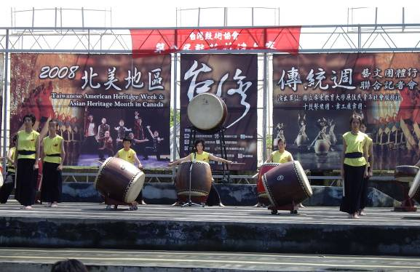
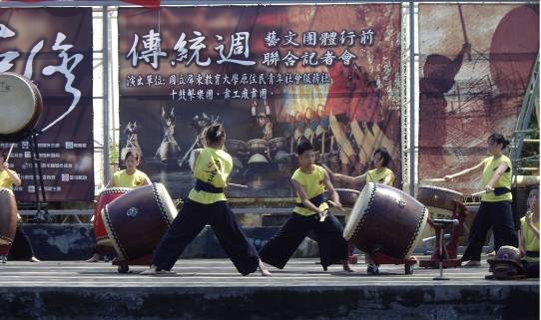
屢次亮麗的表現，激發和鼓樂團有更高、更遠的夢想，希望有一天芳和鼓樂團能踏上另個國家，大聲地擊出台灣最美的鼓聲，台灣最有生命力的鼓樂！將台灣傳統藝術之美讓世界知道！

~ 歡迎媒體記者朋友採訪 ~

